KẾ HOẠCH BÀI DẠY
Môn học: Âm nhạc  CHỦ ĐỀ 5 – NHỊP ĐIỆU MÙA XUÂN  HỌC HÁT: XÚC XẮC XÚC XẺ  VẬN DỤNG SÁNG TẠO: DÀI – NGẮN  Thời gian thực hiện: Ngày 15 tháng 01 năm 2024 | Lớp: 1  Tiết số: 19 / Tổng số tiết: 35
I/ YÊU CẦU CẦN ĐẠT.
- Học sinh bước đầu nhớ được tên, hát rõ lời ca và đúng theo giai điệu bài hát Xúc xắc xúc xẻ. Bước đầu biết hát kết hợp với nhạc đệm.
- Bước đầu nhận biết được độ dài – ngắn của âm thanh.
- Học sinh cảm nhận được không khí vui tươi và hiểu được ý nghĩa tốt đẹp của ngày Tết cổ truyền thông qua nội dung của bài hát.
- Giáo dục các em tình cảm kính trọng, yêu thương và chia sẻ với người thân trong gia đình trong ngày Tết đoàn viên.
II/ ĐỒ DÙNG DẠY HỌC
1/ Giáo viên
- Nghiên cứu nội dung chủ đề, chuẩn bị học liệu, tư liệu phù hợp nhạc đệm cho bài hát. File âm thanh MP3, MP4, ...
- Chuẩn bị giáo cụ trực quan: lợn đất, sứ, ống tre nứa, tiền xu giả cổ... (nếu có)
- Nhạc cụ: đàn phím điện tử/ ghi ta, trống con, song loan/ Tabourine..
2/ Học sinh
- Sách giáo khoa Âm nhạc lớp 1
- Nhạc cụ gõ hoặc nhạc cụ gõ tự tạo.
III/ CÁC HOẠT ĐỘNG DẠY HỌC
TG | Nội dung | Phương pháp, hình thức DH tương ứng |  | Thiết bị  ĐDDH
 |  | Hoạt động của GV | Hoạt động của HS
3’ | * Hoạt động mở đầu- Khởi động.  - Trò chơi:  “Nghe nhạc xếp tranh” | - GV hướng dẫn học sinh trò chơi khỏi động.  * Luật chơi: Mỗi nhóm cử 2 bạn chơi. Gv mở nhạc bài hát yêu cầu học sinh ghép tranh cho đến khi hết nhạc.  - GV điều khiển trò chơi.  - GV nhận xét. | - HS Chú ý lắng nghe thực hiện  - HS tham gia chơi.  Học sinh lắng nghe | H/ảnh  Loa
15’ | * Hoạt động hình thành kiến thức mới - Khám phá.  * Giới thiệu bài  Hoạt động 1:  Học hát bài:  Xúc xắc xúc xẻ 20’* Giới thiệu bài | - Hình ảnh/ File mp4 về không khí ngày tết.  ? Nhận xét nội dung bức tranh/ File MP4.  - Trình chiếu/ xem lại tranh? Các en hãy đặt tên cho các bức tranh mà các em vừa sắp xếp xong. GV gợi ý cho HS (nếu cần).  ? Ở VN mùa xuân có gì đặc biệt.  ? Hãy kể về ngày tết ở gia đình em. (GV cùng gợi mở và tương tác với HS về các phương án trả lời).  => Ngày tết đem niềm vui đến mọi nhà, mọi người dù đi làm ăn nơi xa ai cũng mong ngày tết đến để trở về đoàn tụ cùng gia đình.  - GV yêu cầu học sinh đọc to nội dung chủ đề theo hướng dẫn của gv | - Quan sát và nhận xét.  - Hình ảnh về cây cảnh/ hoa mùa xuân/ tết ...  - HS đặt tên tranh:  + Cây hoa mùa xuân.  + Chợ tết.  + Gói bánh Chưng ngày tết...  + Chúc tết...  - Có tết cổ truyền/ tết nguyên đán.  - HS trả lời:  + Mẹ, Bà đi chợ mua sắm tết  + Trẻ em được mua quần áo mới.  + Cả nhà ngồi gói bánh  + Bố mua đào quất  + Ông trang trí bàn thờ  + Mẹ nấu cỗ cũng  + Em giúp ông bà lau bàn thờ, rửa cốc chén. ...  Xem chủ đề sách giáo khoa. | M tính  Mchiếu  H/ảnh
 | * Nghe hát mẫu  * Đọc lời ca  * Tập hát  - Câu 1: Xúc xắc xúc xẻ năm mới năm mẻ.  - Câu 2: Nhà nào còn thức, mở cửa cho chúng tôi.  - Câu 3: Xúc xắc xúc xẻ năm mới năm mẻ.  - Câu 4: Nhà nào còn thức, mở cửa cho chúng tôi. | - Hát mẫu 1/2 lần, nghe CD/ GV hát mẫu đệm đàn phím điện tử.  - GV đàn giai điệu cho HS nghe qua 1 lần và yêu cầu HS nhẩm theo.  ? Cảm nhận về giai điệu của bài hát?  - Yêu cầu HS nhận xét.  - GV nhận xét.  - Bắt nhịp hướng dẫn HS đọc  Xúc xắc xúc xẻ  Năm mới năm mẻ  Nhà nào còn thức  Mở cửa cho chúng tôi  - Đọc lời ca theo tiết tấu:  Xúc xắc xúc xẻ  Năm mới năm mẻ  Nhà nào còn thức  ...  - GV hát và hướng dẫn HS hát từng câu móc xích và ghép cả bài.  - GV đàn giai điệu và hát mẫu từng câu 1, 2 lần và bắt nhịp cho HS hát theo.  - Móc xích câu 1 + 2  - Móc xích câu 3 + 4  - GV cho HS hát cả bài | - Nghe và cảm nhận.  - HS nghe và nhẩm theo.  - HS trả lời theo cảm nhận.  - HS nhận xét.  - HS lắng nghe.  - HS đọc theo hướng dẫn của GV  - HS thực hiện  - Lắng nghe, hát theo giai điệu  - Tập hát câu 1  - Tập hát câu 2  - Tập hát móc xích câu 1 + 2  - Tập hát câu 3  - Tập hát câu 4  - Tập hát móc xích câu 3 + 4  - HS thực hiện
10’ | * Hoạt động luyện tập - Thực hành  * Hát kết hợp nhạc đệm. | - Hướng dẫn HS hát với vỗ tay theo nhịp/ gõtrống/ song loan/ thìa nhôm (GV quan sát và sửa sai các lỗi của HS)  - Hát với nhạc đệm (2 - 3 lần). GV mở file nhạc/ đệm trên đàn và hướng dẫn HS hát khớp nhịp.  - Trình bày theo nhóm/ tổ/ cá nhân.  + Các nhóm hát nối tiếp các câu  GVcần nhắc nhở HS thực hiện đúng các yêu cầu... | - Thực hiện theo yêu cầu và hướng dẫn của GV.  - Thực hiện theo hướng dẫn của GV.  + HS lắng nghe và thực hiện theo. | M tính  H/ảnh
 | * Hoạt động vận dụng - sáng tạo  Dài – ngắn  + Nghe và nhắc lại âm thanh | - Hướng dẫn HS quan sát Power Point bảng phụ/ SGK.  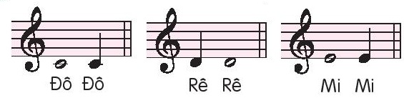  ? Mỗi ô nhạc có mấy nốt nhạc  ? tên gọi như thế nào?  ? Điểm khác nhau của các nốt nhạc là gì  - Đàn giai điệu và cho bọc sinh đọc tên nốt.  - HS cho biết hình nốt nào thì ngân dài hơn?  - GV khích lệ HS trả lời, tự nhận xét và nhận xét các bạn.  - GV đàn lại nhiều lần và cho học sinh thể hiện lại để cảm nhận yếu tố dài – ngắn của âm thanh.  - GV có thể thay đổi cao độ và đánh lại trên đàn để HS nhận xét.  - Khuyến khích HS đọc và vận động theo ý thích cá nhân. | - Lắng nghe và trả lời câu hỏi GV  - 2 nốt nhạc  - Nốt tròn, nốt đen  - (hình nốt)  - Nghe âm thanh, cảm nhận, nhắc lại.  - Hình nốt tròn ngân dài hơn.  - HS nhận xét  - HS thực hiện.  - HS thực hiện.  - HS thực hiện. | M tính  Mchiếu  H/ảnh
 | 5. Củng cố  - Liên hệ giáo dục: +Giúp gia đình các công việc phù hợp để chuẩn bị đón Tết.  + Lắng nghe lời chúc tết, lễ phép nhận, trân trọng | - Ngày tết cần gìn giữ phong tục, nghi lễ cổ truyền của dân tộc. GV kể câu chuyện về tục mừng tuổi (*) và sử dụng ống tre (hoặc chú lợn sứ cho những đồng tiền xu giả cổ) lắc cho HS nghe.  - Dặn dò học bài cũ và chuẩn bị bài mới. Khuyến khích HS về nhà hát cho người thân cùng nghe. | - Trao yêu thương đến mọi người, mọi nhà.  - Mọi người dù đi làm xa cũng trở về nhà, thể hiện tình cảm yêu thương gắn kết tình thân trong gia đình, làng xóm, bạn bè...  - Biết trân trọng, quí giữ những đồng tiền mừng tuổi được làm ra bởi công sức của bố mẹ và những người thân. Tiền còn dùng để mua thực phẩm và tất cả những gì thiết yếu: quần áo, đồ dùng, sách vở, đồ dùng học tập...  - HS thực hành.

IV/ ĐIỀU CHỈNH SAU BÀI DẠY
................................................................................................................................. .................................................................................................................................
.................................................................................................................................
.................................................................................................................................
.................................................................................................................................

KẾ HOẠCH BÀI DẠY
Môn học: Âm nhạc | Lớp: 2
CHỦ ĐỀ 5 – MÙA XUÂN  Tên bài: HỌC HÁT BÀI HOA LÁ MÙA XUÂN  Nhạc và lời: Hoàng Hà | Tiết số: 19/Tổng số tiết: 35
Thời gian thực hiện: Ngày 15 tháng 01 năm 2024
I/ YÊU CẦU CẦN ĐẠT:
- HS nếu được tên bài hát, tên tác giả, hát đúng lời ca giai điệu bài hát Hoa lá mùa xuân.
- HS biết vận dụng hình thức gõ đệm theo nhịp để đệm cho bài hát Hoa lá mùa xuân. Hát thể hiện đúng sắc thái vui tươi của bài hát. Rèn các em kĩ năng hát đúng, hát to và rõ lời.
- Hình thành cho các em đức tính chăm chỉ, vâng lời, ngoan ngoãn. Biết yêu thương và bảo vệ thiên nhiên, bào vệ môi trường.
Hứng thú và thêm yêu bộ môn Âm nhạc
II/ ĐỒ DÙNG DẠY HỌC
1/ Giáo viên
- Sách giáo khoa, đồ dùng, tranh ảnh, sách giáo viên.
- Đàn, máy tính, máy chiếu, trợ giảng, các file âm thanh học liệu đính kèm.
- Nhạc cụ đệm cho bài hát: Thanh phách, trống nhỏ
- Đàn và hát thuần thục bài hát Học sinh lớp Hoa lá mùa xuân, thể hiện đúng sắc thái tình cảm.
2/ Học sinh
- Sách giáo khoa Âm nhạc lớp 2
- Nhạc cụ gõ: Thanh phách ( hoặc nhạc cụ gõ tự tạo).
III/ CÁC HOẠT ĐỘNG DẠY HỌC
TG | Nội dung | Phương pháp, hình thức dạy học tương ứng |  | Thiết bị  ĐDDH
 |  | Hoạt động của GV | Hoạt động của HS
3’ | * Hoạt động mở đầu: Khởi động  Khởi động với âm La  Mục tiêu: Giuso các em HS biết cách hát mở giọng và rõ lời, tập hát lên các nốt cao. | - GV nhắc HS ngồi ngay ngắn, thẳng lưng, kiểm tra đồ dùng, sách vở.  - GV cho HS khởi động hát âm “ la” theo các nét nhạc sau:  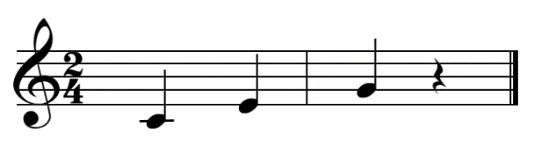  + Nét nhạc 1: Đô – Mi - Son  + Nét nhạc 2: Đô – Mi – Son – La - Son  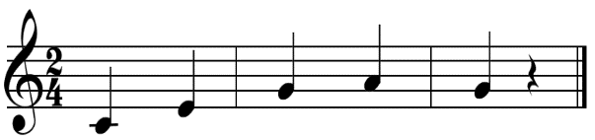  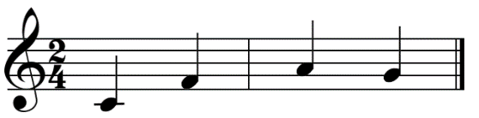  + Nét nhạc 3: Đô – Pha – la - Son  -Gv đàn và hát mẫu từng nét nhạc với trường độ.  - Hướng dẫn HS hát theo  - Yêu cầu HS đọc với âm La từ 2-3 lần. | HS ngồi ngay ngắn, thẳng lưng  HS quan sát các nét nhạc  HS nghe đàn và hát mẫu  HS hát theo GV  Thực hiện 2-3 lần | Máy tính  M chiếu  Trợ giảng  Loa phát  Tranh
15’ | * Hoạt động hình thành kiến thức mới: Khám phá  Giới thiệu bài  Nghe bài hát  Chia câu  Đọc lời ca  Dạy hát từng câu  Hát cả bài | - GV cho HS xem 1 đoạn video ngắn có các hình ảnh về hoa lá, cây cối, cỏ cây hoặc phong cảnh mùa xuân và yêu cầu HS miêu tả lại các hình ảnh mà các em nhìn thấy.  - GV giới thiệu bài hát: Bài hát Hoa lá mùa xuân do nhạc sĩ Hoàng hà sáng tác. Bài hát có giai điệu vui tươi miêu tả về hỉnh ảnh mùa xuân tươi đẹp với hoa lá tốt tươi, mang lại niềm lạc quan yêu đời cho tất cả mọi người.  - GV cho HS nghe bài hát qua băng đĩa nhạc hoặc GV hát mẫu để HS nghe.  - Chia bài hát thành 4 câu hát  Câu 1: Tôi là lá….lá hoa mùa xuân.  Câu 2: Tôi cùng múa….mừng xuân.  Câu 3: Xuân vừa đến… hoa đẹp tươi.  Câu 4: Cho nhựa mới…vang nơi nơi.  + GV đọc mẫu lời ca yêu cầu HS đọc lời ca bài hát.  + GV hướng dẫn HS đọc lời ca theo tiết tấu.  - GV hướng dẫn HS học hát từng câu  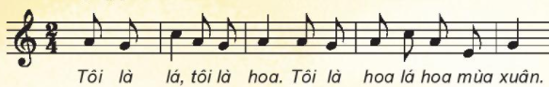  Câu 1:  + GV đàn nét giai điệu câu 1 từ 1 -2 lần yêu cầu HS nghe và nhẩm theo.  + GV hát mẫu câu 1 hòa cùng tiếng đàn.  + GV đệm đàn yêu cầu HShát câu 1  + Chỉ định 1-2HS hát câu 1.  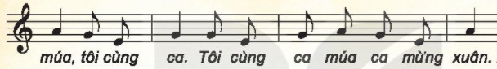  Câu 2  + GV đàn nét giai điệu câu 2 từ 1-2 lần yêu cầu HS nghe và nhẩm theo.  + GV hát mẫu câu 2 hòa cùng tiếng đàn.  + GV đệm đàn yêu cầu HS hát câu 2  + Chỉ định 1-2HS khá hát câu 2  - GV hướng dẫn hát nối câu 1 và câu 2.  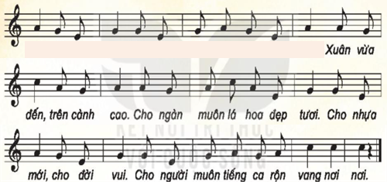  - GV đàn, hát mẫu và dạy hát các câu còn lại tương tự.  - GV đàn yêu cầu HS hát cả bài.  - GV bắt nhịp cho HS hát nhịp nhàng và giữ nhịp ổn định.  - Yêu cầu HS hát cả bài với phần nhạc đệm.  - GV nhận xét | HS xem 1 đoạn video giới thiệu  HS nghe giới thiệu bài hát  HS nghe bài hát qua băng nhạc  HS theo dõi  Đọc lời ca  + Nghe và đọc lời ca theo tiết tấu.  HS nghe nét giai điệu câu 1  Nghe hát mẫu  Hát câu 1  1-2HS hát câu 1  Nghe nét giai điệu câu 2  Nghe GV hát mẫu  Hát câu 2  1-2HS hát câu 2  Hát nối câu 1 và 2  Học hát tương tự với các câu còn lại.  HS hát cả bài  HS hát  Hát cả bài kết hợp nhạc đệm  HS nghe | Máy tính  Máy chiếu  File hinh ảnh  Đàn  Thanh phách  Đàn
10’ | * Hoạt động Thực hành - Luyện tập  Mục tiêu: HS biết hát gõ đệm theo phách và biết kết hợp cùng bạn gõ đệm cho bài hát | * Học sinh hát và vỗ tay hoặc gõ đệm theo phách.  - GV hướng dẫn HS hát kết hợp gõ đệm theo nhịp  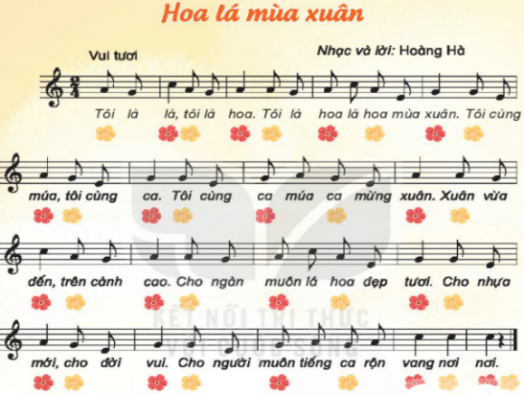  + Hướng dẫn HS hát và vỗ hoặc sử dụng nhạc cụ đệm gõ đệm theo phách vào tiếng chứa bông hoa màu đỏ và màu vàng. Hoa đỏ là phách mạnh hoa vàng là phách nhẹ.  - GV chia nhóm yêu cầu từng nhóm luyện tập và hát kết hợp gõ đệm theo phách.  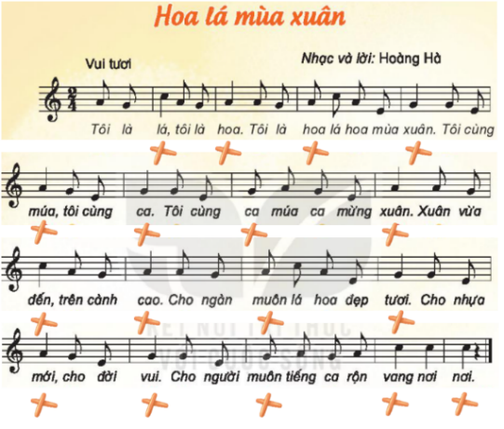  * Hát kết hợp gõ đệm theo nhịp  - GV hướng dẫn HS thực hiện : Sử dụng thanh phách gõ vào những tiếng có kí hiệu nhạc cụ.  - Chỉ định các nhóm lên thực hiện luân phiên nhau và nhận xét nhóm bạn.  - Gv nhận xét | HS theo dõi  Hát và sử dụng nhạc cụ gõ đệm cho bài hát theo phách.  Các nhóm luyện tập, hát và gõ đệm.  Các nhóm tham gia theo hướng dẫn.  HS thực hiện hát kết hợp gõ đệm theo phách.  Các nhóm luyện tập và thực hiện. | Đàn  Thanh phách  Trống nhỏ  S loan
 | *Hoạt động Vận dụng - sáng tạo. | - GV chia lớp thành 4 nhóm và hướng dẫn HS hát theo hình thức hát nối tiếp và đồng ca kết hợp gõ đệm theo nhịp.  + Nhóm 1: Hát câu 1  + Nhóm 2: Hát câu 2  + Nhóm 3: Hát câu 3  + Câu 4: Cả 3 nhóm cùng hát đồng ca và hòa giọng. Hát kết hợp gõ đệm.  -Gv yêu cầu HS hát theo nhiều hình thức khác nhau như: Đơn ca, song ca, tốp ca…hát và gõ đệm theo phách, theo nhịp. Hát thể hiện sắc thái vui tươi của bài hát.  - Khen ngợi, động viên HS những nội dung thực hiện tốt, nhắc nhở HS những nội dung cần luyện tập thêm.  - Khuyễn khích HS về nhà sáng tạo và biểu diễn cho người thân, gia đình và bạn bè. | 4 nhóm HS thực hiện nhiệm vụ được giao.  HS thực hiện theo các hình thức  HS lắng ngh  Lắng nghe và ghi nhớ | Máy tính  Máy chiếu  Loa phát  Thanh phách  Trông nhỏ

IV/ ĐIỀU CHỈNH SAU BÀI DẠY
................................................................................................................................. .................................................................................................................................
.................................................................................................................................
.................................................................................................................................
.................................................................................................................................

KẾ HOẠCH BÀI DẠY
Môn học: Âm nhạc  CHỦ ĐỀ 5 – ĐÓN XUÂN VỀ  HỌC HÁT: ĐÓN XUÂN VỀ  Lời mới: Hoàng Anh  Thời gian thực hiện: Ngày 15 tháng 01 năm 2024 | Lớp: 3  Tiết số: 19/ Tổng số tiết: 35
I. YÊU CẦU CẦN ĐẠT
– Nhớ được tên bài hát, tên tác giả.
– Cảm nhận được tính chất nhịp nhàng của bài hát.
- Nhạc biết được tên các nhạc cụ phần mở đầu
+ Năng lực đặc thù
– Hát được giai điệu và lời ca kết hợp vỗ tay theo phách, tiết tấu lời ca, vận động theo nhịp điệu
- Hình thành cho các em một số kĩ năng hát (lấy hơi, rõ lời, đồng đều)
+ Năng lực chung
– Hát được giai điệu và lời ca của bài hát Đón xuân về.
– Biết hát bài Đón xuân về kết hợp vỗ tay theo phách và gõ đệm theo nhịp.
II/ ĐỒ DÙNG DẠY HỌC
1/ Giáo viên
- Sách giáo khoa, đồ dùng, tranh ảnh
- Đàn, máy tính, máy chiếu, trợ giảng, file nhạc.
- Nhạc cụ đệm cho bài hát: Thanh phách, trống nhỏ
2/ Học sinh
- Sách giáo khoa Âm nhạc lớp 3
- Nhạc cụ gõ: Thanh phách.
III/ CÁC HOẠT ĐỘNG DẠY HỌC
TG | Nội dung | Phương pháp, hình thức dạy học tương ứng |  | Thiết bị, Đồ dùng
 |  | Hoạt động của GV | Hoạt động của HS
3’ | * Hoạt động mở đầu - Khởi động.  Mục tiêu: Tạo không khí vui vẻ đầu giờ. Nhắc lại kiến thức cũ | - Nhắc HS giữ trật tự khi học. Lớp trưởng báo cáo sĩ số lớp.  * Hãy kể một số hoạt động của gia đình em trong ngày Tết  - GV giới thiệu một số bài hát và hình ảnh minh hoạ về ngày Tết hoặc cho HS kể về một số hoạt động của gia đình trong ngày Tết. GV dẫn dắt vào nội dung bài hát.  - Khởi động giọng theo mẫu sau  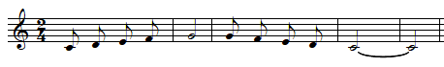 | - Trật tự, chuẩn bị sách vở, lớp trưởng báo cáo.  - Lắng nghe, chia sẻ về một số hoạt động của gia đình trong ngày Tết  - Thực hiện | M tính  Mchiếu  H/ảnh
15’ | * Hoạt động hình thành kiến thức mới.  Học hát: Đón xuân về  MT: thuộc được giai điệu, lời ca của bài hát | - Giới thiệu tác giả, tác phẩm:  + Nguyễn Tài Tuệ (sinh năm 1936 tại xã Thanh Văn, huyện Thanh Chương, tỉnh Nghệ An) là một nhạc sĩ nổi tiếng với dòng nhạc truyền thống cách mạng ở Việt Nam. Tác phẩm "Xa khơi" của ông được đánh giá là một ca khúc rất chuẩn mực về âm nhạc. Không chỉ "Xa khơi" mà rất nhiều ca khúc khác của ông đã sống mãi với thời gian.  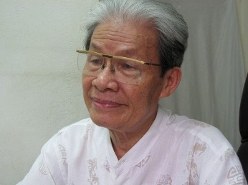  + Bài Đón xuân về có sắc thái vui tươi nói về cảnh múa ca của các em nhỏ vừng miền Tây Bắc đón mùa xuân sang với thiên nhiên đặc trưng loài hoa của mùa xuân là hoa đòa rất vui và đẹp.  + Cộng đồng người Giáy ở Lai Châu xưa kia có đời sống văn hóa tinh thần rất phong phú, trong đó những làn điệu dân ca theo lối hát đối đáp rất đặc sắc, trữ tình, truyền tải những tâm tư, tình cảm và ước muốn của người Giáy trong đời sống thường ngày cũng như trong lễ hội.  - Hát mẫu song GV đặt câu hỏi Nghe bài hát em thấy vui không? Bài hát nhanh hay chậm?  - Hướng dẫn HS đọc lời ca theo tiết tấu của bài hát: Bài hát có 6 câu hát có chung 1 âm hình tiết tấu  Câu hát 1: Xuân sang khắp trên bản làng. Xuân vui múa ca nhịp nhàng.  Câu hát 2: Em hát vang mừng xuân mới sang. Em hát vang mừng xuân mới sang.  Câu hát 3: Ngàn muôn cánh hoa đào. Mùa xuân mới đón chào.  Câu hát 4: Các bạn ơi cùng đón xuân về. Bạn ơi cùng đón xuân về.  + Dạy từng câu nối tiếp  - Câu hát 1 GV đàn giai điệu hát mẫu : Xuân sang khắp trên bản làng. Xuân vui múa ca nhịp nhàng.  - Đàn bắt nhịp cả lớp hát lại câu 1  - Câu hát 2 GV đàn giai điệu song đàn lại 1 HS hát theo giai điệu: Em hát vang mừng xuân mới sang. Em hát vang mừng xuân mới sang.  - Đàn bắt nhịp cả lớp hát lại câu 2  - Đàn câu 1+2 cả lớp hát nhẩm sau đó hát đồng thanh  - Tổ 1 hát lại câu 1+2  - Câu 3,4 dạy như câu 1, 2 khi hát nối câu 3+4 tổ 2 hát.  - GV cho HS hát nhiều lần cho các em thuộc bài hát. Sửa những lỗi sai cho HS. (chú ý lưu ý cho HS hát đúng các nốt luyến ở câu hát 3 để thực hiện được tính chất duyên dáng, vui tươi của bài hát. nhắc HS lấy hơi trước các câu, hát rõ lời). | - Theo dõi, lắng nghe, ghi nhớ  - Lắng nghe sau đó 1 HS trả lời theo cảm nhận  - Đọc lời ca theo hướng dẫn, của GV, ghi nhớ .  - Lắng nghe.  - Lớp hát lại câu 1.  - Lớp lắng nghe, 1 HS hát mẫu.  - Lớp hát lại câu 2.  - Lắng nghe, ghi nhớ, thực hiện.  -Tổ 1 thực hiện  - Lắng nghe, ghi nhớ, thực hiện.  - Lắng nghe những chú ý hát thêm với các hình thức. | Đàn
10’ | * Hoạt động Thực hành - Luyện tập  Hát kết hợp gõ đệm  MT: Giúp học sinh biết hát kết hợp gõ đệm theo nhịp | – GV hướng dẫn HS hát kết hợp vỗ tay theo phách  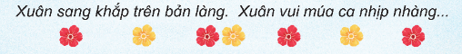  - GV cho HS hát kết hợp vỗ tay theo nhịp  - GV hướng dẫn HS hát kết hợp gõ đệm bằng nhạc cụ gõ theo nhịp. HS có thể dùng nhạc cụ gõ thanh phách, song loan,… để gõ đệm cho bài hát.  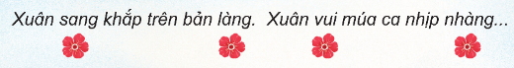  – HS thực hiện theo các hình thức đơn ca, song ca, tốp ca, đồng ca.  – HS nói cảm nhận về giai điệu bài hát Đón xuân về.  - Đánh giá và tổng kết tiết học: GV khen ngợi và động viên HS cố gắng, tích cực học tập. Khuyến khích HS về nhà chia sẻ những cảm xúc sau khi học bài hát Đón xuân về cho người thân nghe.  - Hỏi lại HS tên bài hát vừa học? Tác giả? Và hỏi 2 câu hỏi sau:  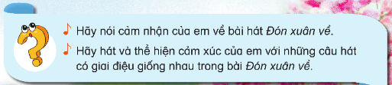  - Gv nhận xét tiết học nêu giáo dục (khen+nhắc nhở).  - Dặn HS về ôn lại bài vừa học, chuẩn bị bài mới, làm bài trong VBT. | - Lắng nghe, ghi nhớ, thực hiện  - Lắng nghe, ghi nhớ, thực hiện  - Lắng nghe, ghi nhớ, thực hiện  - Thực hiện  - Chia se cảm nhận  - Học sinh lắng nghe và ghi nhớ, thực hiện  - Trả lời: Bài Đón xuân về. Dân ca Gíay. Siêu tầm, ghi âm: Nguyễn Tài Tuệ. Lời mới: Hoàng Anh  - Học sinh lắng nghe.  - Học sinh lắng nghe và ghi nhớ. | Nhạc cụ

IV/ ĐIỀU CHỈNH SAU BÀI DẠY
................................................................................................................................. .................................................................................................................................
.................................................................................................................................
.................................................................................................................................
.................................................................................................................................

KẾ HOẠCH BÀI DẠY
Môn học: Âm nhạc | Lớp: 4
CHỦ ĐỀ 5: THIÊN NHIÊN TƯƠI ĐẸP  LÝ THUYẾT ÂM NHẠC: DẤU LẶNG  ĐỌC NHẠC: BÀI SỐ 3 | Tiết số:19 /Tổng số tiết: 35
Thời gian thực hiện: Ngày 15 tháng 01 năm 2024
I/ YÊU CẦU CẦN ĐẠT:
- Học sinh thực hiện được: Nhớ tên chủ đề đang học, nhớ tên, thế tay các nốt nhạc đã học.
- Biết thêm tên, hình dáng các dấu lặng.
- Học sinh vận dụng được:
- Nhận biết được các kí hiệu dấu lặng.
- Bước đầu biết nghỉ đủ độ dài của dấu lặng.
- Bước đầu đọc đúng cao độ, trường độ bài đọc nhạc số 3.
- Tích cực tham gia vào các hoạt động trong lớp.
- Học sinh có cơ hội hình thành, phát triển ( phẩm chất, năng lực):
- Biết phối hợp với bạn khi làm việc nhóm. Có sáng tạo khi tham gia các hoạt động âm nhạc.
- Biết lắng nghe và chia sẻ ý kiến cá nhân với bạn/ nhóm/ giáo viên.
- Tích cực tham gia các hoạt động trong lớp.
- Yêu quý thiên nhiên. Có ý thức giữ gìn và bảo vệ môi trường sạch, đẹp.
II/ ĐỒ DÙNG DẠY HỌC
1. Giáo viên:
- Bài giảng điện tử đủ hết file âm thanh, hình ảnh…
- Giáo án word soạn rõ chi tiết
- Nhạc cụ cơ bản (VD như trai-en-gô,...)
2. Học sinh:
- SGK, vở ghi, đồ dùng học tập
- Nhạc cụ cơ bản (VD như trai-en-gô,...)
III/ CÁC HOẠT ĐỘNG DẠY HỌC
TG | Nội dung | Phương pháp, hình thức dạy học tương ứng |  | Thiết bị, ĐDDH
 |  | Hoạt động của GV | Hoạt động của HS
3’ | * Hoạt động mở đầu - Khởi động  Cùng đọc Rap theo lời thơ | - Nhắc HS giữ trật tự khi học. Lớp trưởng báo cáo sĩ số lớp.  - Giáo viên mở học liệu MP3.  - Học sinh cùng đọc Rap với lời thơ ( SGK trang 39 ).  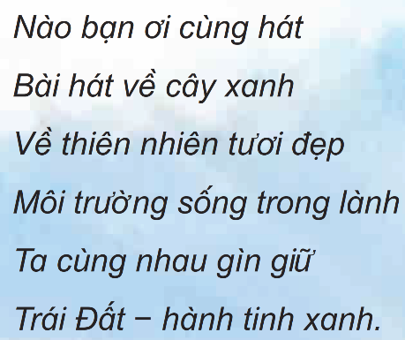 | - Trật tự, chuẩn bị sách vở, lớp trưởng báo cáo.  - Lắng nghe, ghi nhớ.  - Thực hiện | M/tính
20’ | * Hoạt động hình thành kiến thức mới - Khám phá | Nội dung Lý thuyết âm nhạc : Dấu lặng  1. Nghe và cảm nhận giai điệu  - Giáo viên cho học sinh nghe và cảm nhận giai điệu sau qua video clip.  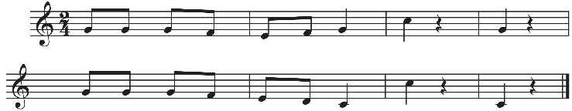  - Giáo viên đặt câu hỏi: Các em nhận thấy giai điệu vừa nghe các âm thanh phát ra như thế nào? Em hãy chỉ ra chỗ nào ngưng nghỉ.  - Học sinh nêu cảm nhận và trả lời.  2. Giới thiệu tên gọi và độ dài của dấu lặng  - Gíao viên chọn một bài hát và hát liền mạch không lấy hơi, không ngưng nghỉ. Sau đó, giáo viên đàm thoại với học sinh về sự ngưng nghỉ và tác dụng của sự ngưng nghỉ trong âm nhạc nói chung và các bài hát , bài đọc nhạc nói riêng .  - Giáo viên lần lượt giới thiệu tên gọi; kí hiệu và độ dài của các dấu lặng.  + Trong âm nhạc sự ngưng nghỉ không vang lên của âm thanh được thể hiện bằng các dấu lặng.  + Độ dài ngưng nghỉ của mỗi dấu lặng bằng độ gân dài một hình nốt cùng tên  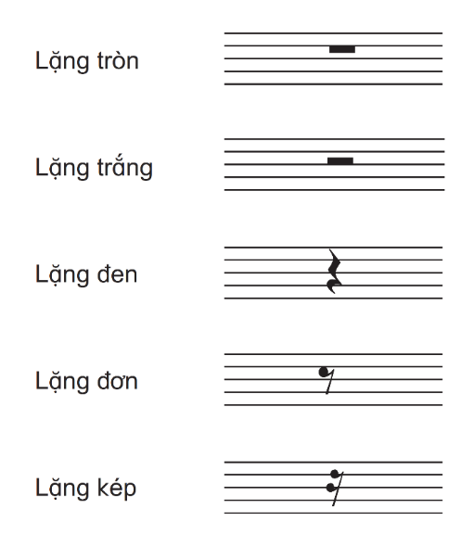  - Giáo viên yều cầu học sinh gọi tên các hình nốt đã được học ở tiết trước, đồng thời trình chiếu slide hoặc viết lên bảng lần lượt các hình nốt có cùng tên gọi với các dấu lặng .  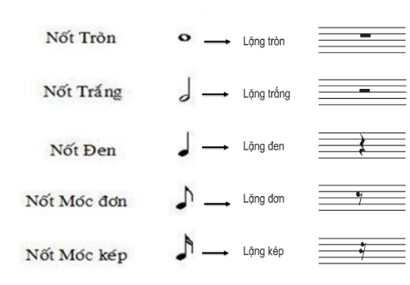  - Học sinh quan sát, nhận biết và ghi nhớ.  - Cá nhân / nhóm học sinh trao đổi về sự giống và khác nhau giữa dấu lặng và hình nốt cùng tên.  - Giáo viên đặt câu hỏi: Độ dài của dấu lặng đen và hình nốt đen có bằng nhau không ? Dấu lặng đen có vang lên âm thanh không ?,…  3. Đọc và nghỉ đúng độ dài của dấu lặng  - Học sinh đọc thầm  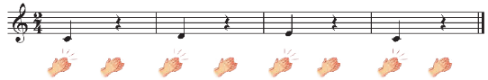  - Giáo viên làm mẫu , học sinh lắng nghe và nhận biết cách thực hành khi gặp dấu lặng trong khuông nhạc.  - Học sinh đọc , vỗ tay và nghỉ đúng độ dài của dấu lặng . | - Theo dõi video clip và ghi nhớ.  - 2,3 HS trả lời lúc âm thanh liên tục lúc âm thanh ngưng nghỉ.  - Thực hiện.  - Lắng nghe, ghi nhớ, đàm thoại cùng GV.  - Lắng nghe, theo dõi, ghi nhớ.  - Lắng nghe, theo dõi, ghi nhớ.  - Theo dõi, ghi nhớ.  - 3,4 HS trả lời: Có số phách nghỉ và ngân bằng nhau, dấu lặng thì ngưng nghỉ, hình nốt thì âm thanh ngân dài  - Trả lời theo kiến thức(có bằng nhau, dấu lặng đen không vang lên âm thanh)  - Thực hiện.  - Thực hiện theo HDGV.  - Thực hiện. | Nhạc cụ  M/tính
 |  | Nội dung Đọc nhạc Bài số 3  - Giới thiệu bài đọc nhạc gồm 2 câu, viết ở nhịp 2/4.  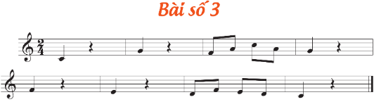  - Hỏi hình nốt nhạc, tên nốt nhạc, ký hiệu âm nhạc trong bài?  - GV đàn cao độ thứ tự các nốt các nốt gam đô trưởng chậm rãi, rõ ràng từ 2 đến 3 lần. HS lắng nghe sau đó luyện tập với các hình thức  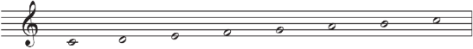  - HD HS luyện gam đô trưởng kết hợp ký hiệu bàn tay theo các bước sau:  + GV thực hiện kí hiệu bàn tay, HS quan sát đọc nốt nhạc.  + GV đọc nốt nhạc, HS thực hiện kí hiệu bàn tay.  + HS đọc cao độ cùng với kí hiệu bàn tay.  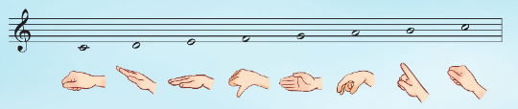  - GV làm mẫu sau đó HD HS gõ hoặc vỗ tay theo tiết tấu  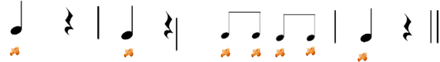  - Đọc tên và chỉ các nốt trong bài  - GV dạy đọc nhạc từng câu có cao độ và bắt nhịp cho HS đọc theo  + Câu 1:  + Câu 2:  - Cho HS đọc cả bài với nhiều hình thức khác nhau như cá nhân/ nhóm/ tổ/ cả lớp.  - GV mời HS nhận xét.  - GV nhận xét, tuyên dương | - Lắng nghe  - 2,3 bạn trả lời( hình nốt nhạc: Nốt đơn, đen, nốt trắng. Tên nốt nhạc: Đồ, rê, mi, pha, son, la, đố)  - Thực hiện  - Theo dõi, lắng nghe, thực hiện theo HD GV.  - Theo dõi, thực hiện  - 2,3 bạn thực hiện  - HS lắng nghe, đọc theo  + HS học đọc nhạc câu 1.  + HS học đọc nhạc câu 2.  - HS thực hiện theo yêu cầu.  - HS nhận xét.  - HS lắng nghe, ghi nhớ. | Đàn  M/tính
10’ | * Hoạt động Thực hành - Luyện tập | - GV làm mẫu đọc nhạc kết hợp vỗ tay theo phách và hướng dẫn HS thực hiện.  - GV cho HS thực hiện đọc và vỗ tay theo phách các hình thức: tập thể, nhóm, cá nhân,…  - HD HS Đọc theo nhóm các hình thức: tập thể, nhóm, cá nhân,…  - GV HD HS đọc nối tiếp và vỗ tay theo nhịp  - GV đọc mẫu bài đọc nhạc và thực hiện kí hiệu bàn tay.  - GV hướng dẫn HS tập đọc nhạc theo kí hiệu bàn tay từng câu, ghép câu thực hiện ở tốc độ chậm.  - HS đọc cả bài từ tốc độ chậm, nâng dần tốc độ và ghép với nhạc đệm các hình thức. | - Theo dõi, lắng nghe, thực hiện theo HD GV.  - Thực hiện theo HD GV.  - Theo dõi, lắng nghe, thực hiện theo HD GV.  - Theo dõi, lắng nghe, thực hiện theo HD GV.  - Lắng nghe, theo dõi thế tay.  - Thực hiện theo HD GV. | M/tính
IV/ ĐIỀU CHỈNH SAU BÀI DẠY
................................................................................................................................. .................................................................................................................................
.................................................................................................................................
.................................................................................................................................
.................................................................................................................................

NHÓM TRƯỞNG | BAN GIÁM HIỆU

